Муниципальное бюджетное
дошкольное
образовательное учреждение
Богородский детский сад
«Сказка»№2
606770, Нижегородская область
Варнавинский район
с. Богородское, ул. Первомайская д.1
Тел. 32133
e-mail: sadik-skaska2013@yandex.ru
№ от _____________

Отчёт
о результатах месячника безопасности

Дата | Мероприятие | Ответственный
31 августа 2016 г. | Проведение инструктажа с работниками ДО: «Пожарная безопасность»,  « Антитеррористическая безопасность» | Заведующий А.Н.Михайлова.
23 августа 2016 г. | Разработан план профилактических мероприятий. Приказ № 38/1 от 23.08.2016 г. | Заведующий А.Н.Михайлова.  Воспитатели: Дубова Н.В.  Кадушкина Л.А.  Козырева О.В.
23 августа 2016 г. | Назначен ответственный за выполнение плана. Приказ № 38/1 от 23.08.2016 г. | Заведующий А.Н.Михайлова.
06.09.2016 г. | Беседа с детьми средней группы  «Один дома»  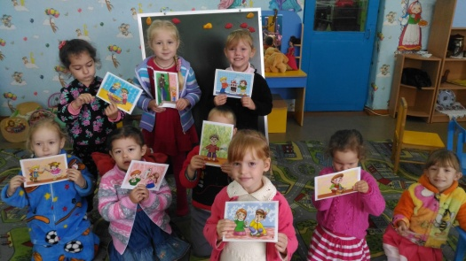  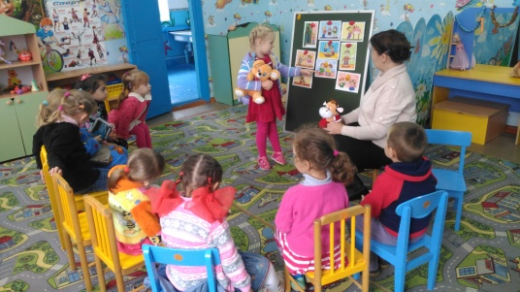 | Воспитатель  Л.А.Кадушкина
13.09.2016 г. | Беседа с детьми подготовительной группы «Спички детям не игрушки» | Воспитатель  Н.В.Дубова
 | Изготовление буклетов для родителей «Безопасность ребёнка дома» | Воспитатели всех групп
22.08.2016 – 22.09.2016 г. | Обновление стенда для родителей «Внимание, всем!» | Заведующий  А.Н.Михайлова
22.09.2016 г. | Размещение Памятки для родителей на сайте «Безопасность ребёнка дома» | Заведующий  А.Н.Михайлова

Заведующий ДОУ__________ А.Н.Михайлова

